Tpi

« Caves »

Yasin Salih Akyüz Chef de projet  : Pascal BENZONANA

SI-CA2a Expert 1  : Ernesto MONTEMAYOR

29.04.2024 Expert 2 : Grégory CHARMIER

Table des matières

1 Introduction 3

1.1 Cadre, description et motivation 3

1.2 Organisation 3

1.3 Objectifs 3

1.3.1 Gestion des publicités conviviale : 3

1.3.2 Gestion sécurisée et flexible des informations utilisateur : 3

1.3.3 Affichage et gestion détaillés des annonces : 3

1.3.4 Visualisation et filtrage anonymes des annonces : 3

1.3.5 Facilité de communication et de messagerie : 3

1.3.6 Sécurité et protection des données : 3

2 Analyse 4

2.1 Fonctions prévues 4

2.2 Méthode de projet 4

2.3 Planification 4

2.4 Maquettes 6

2.5 User Cases 11

2.6 Stratégie de test 11

3 Implémentation 11

3.1 Choix techniques 11

3.2 Modèle conceptuel de données 12

3.3 Modèle Logique de données 13

3.4 Diagramme de Flux 13

3.5 Points techniques spécifiques 13

3.5.1 Enregistre les images 13

3.5 Bugs 13

4 Conclusions 13

4.1 Objectifs atteints 13

4.2 Objectifs non-atteints 13

4.3 Suites possibles au pour le projet 13

5 Annexes 13

5.1 Journel de travail 13

6 SOURCES 13

# 1 Introduction

## 1.1 Cadre, description et motivation

Cette application web que nous avons décidé de réaliser a été conçue comme un point de rencontre entre acheteurs et vendeurs. Étant donné que chaque acheteur et vendeur est un utilisateur de l'application, ils seront classés comme utilisateurs et pourront exécuter des fonctions telles que l'ajout d'annonces, l'affichage d'annonces, la saisie et la modification d'informations personnelles et la modification des annonces qu'ils ont placées.

## 1.2 Organisation

|  |  |
| --- | --- |
|  | Yasin Salih Akyüz |
| Partie administration | X |
| Partie DB | X |
| Partie Server | X |
| Partie Mypage | X |
| Partie Index | X |
| Partie corrige | X |
| Mise en page générale | X |

## 1.3 Objectifs

* L'utilisateur doit pouvoir saisir une annonce sur sa propre page
* Les informations personnelles et les annonces doivent être téléchargées dans la base de données et peuvent être modifiées par l'utilisateur.
* Les utilisateurs doivent pouvoir voir l'annonce
* Les utilisateurs devraient pouvoir filtrer les annonces

### 1.3.1 Gestion des publicités conviviale :

### 1.3.2 Gestion sécurisée et flexible des informations utilisateur :

### 1.3.3 Affichage et gestion détaillés des annonces :

### 1.3.4 Visualisation et filtrage anonymes des annonces :

### 1.3.5 Facilité de communication et de messagerie :

### 1.3.6 Sécurité et protection des données :

# 2 Analyse

## 2.1 Fonctions prévues

Les principales fonctions prévues dans ce projet sont décrites ci-dessous :

**Gestion des utilisateurs :**

Les utilisateurs peuvent s'inscrire et se connecter au système en créant un compte. Chaque utilisateur se voit attribuer un nom d'utilisateur et un mot de passe. De plus, les utilisateurs peuvent modifier leurs comptes, les supprimer et gérer leurs produits, le cas échéant.

**Gestion des produits:**

**Intégration de la page d'accueil et de la carte :**

**Système de messagerie :**

## 2.2 Méthode de projet

Le projet sera géré selon la méthode Agile.

Une approche basée sur le sprint sera adoptée pour optimiser le processus de développement du projet. Chaque sprint visera à atteindre des objectifs fixés sur une période de temps spécifique.

## 2.3 Planification

Des outils appropriés seront utilisés pour planifier et suivre le projet.

La répartition du travail et le calendrier seront déterminés et suivis tout au long de la gestion du projet. De plus, des étapes et des sprints importants seront déterminés et des efforts seront déployés pour atteindre ces objectifs.

J'utilise "Ice Scrum" pour suivre et planifier le projet. Pendant que nous suivons l'avancement du projet avec des fonctionnalités telles que le sprint, la tâche, le test, nous rendons le suivi du projet plus détaillé.

* Sprint 1 (30.04-07.05)

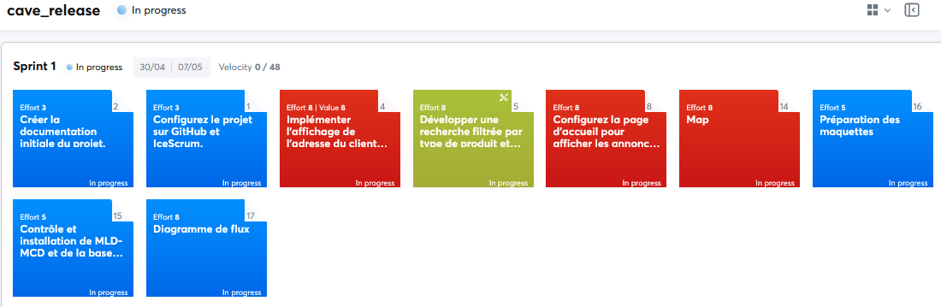

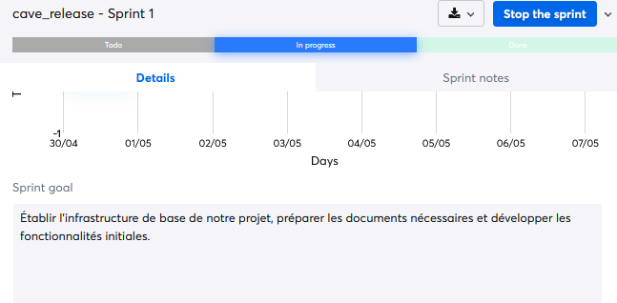

* Sprint 2 (08.05-16.05)

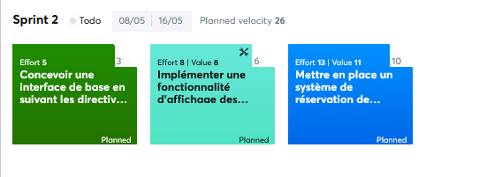

* Sprint 3 (17.05-23.05)

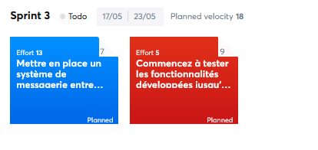

* Sprint 4 (24.05-29.05)

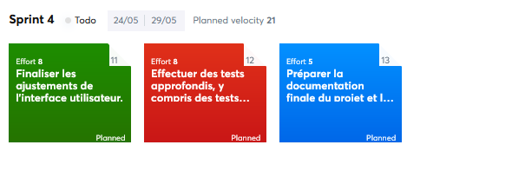

## Maquettes

* Lorsque l'utilisateur ouvre la page web, il sera accueilli par la page « PAGE ACCUEIL » qui apparaîtra comme suit.

Sur cette page, l'utilisateur pourra s'inscrire et se connecter, rechercher des produits. Cependant, bien qu'il puisse voir les annonces, il devra se connecter pour entrer en contact avec l'annonceur.

Dans cette page, si l’utilisateurs est connecté ou non, l’utilisateur n’a pas accès aux mêmes actions :

* Non-connecté :
  + Login
  + Subscribe
  + Les Annonces
* Connecté :
  + Logout
  + Filtrer
  + Messages
  + Mypage
  + Les Annonces

Avant de vous connecter, vous devez vous inscrire en saisissant vos informations d'utilisateur. Lorsque vous cliquez sur le bouton S'abonner, une fenêtre contextuelle s'ouvrira et l'utilisateur saisira et enregistrera ses informations. Ensuite, en se connectant, il pourra modifier ses informations personnelles, publier une annonce et contacter d'autres annonceurs.

* Lorsque l'utilisateur souhaite s'inscrire, il cliquera sur le bouton "Subscribe", et à ce moment-là, une page ou une fenêtre pop-up s'ouvrira pour entrer les informations de l'utilisateur.

Lors de la saisie des informations, l'utilisateur verra un écran d'avertissement lui indiquant de saisir son adresse e-mail et son numéro de téléphone conformément au type de données défini dans la base de données. Ainsi, il pourra compléter le processus d'inscription avec succès.

* Après avoir terminé le processus d'inscription, l'utilisateur pourra se connecter à sa page utilisateur en utilisant l'adresse e-mail enregistrée et le mot de passe choisi.

Il aura alors la possibilité de publier des annonces, de modifier les annonces publiées, de modifier ses informations personnelles, ainsi que d'envoyer et de recevoir des messages.

* Après l'enregistrement de l'utilisateur, les boutons sur la page d'accueil changeront pour offrir différentes fonctionnalités.

En cliquant sur le bouton MyPage, l'utilisateur sera redirigé vers sa page personnelle. En cliquant sur le bouton de déconnexion, il pourra se déconnecter.

Le bouton Filtrer permettra de réaliser des recherches détaillées, et le bouton messages permettra à l'utilisateur de voir ses messages.

* La page "MyPage" est une page personnelle où l'utilisateur peut effectuer et organiser ses transactions en détail, unique pour chaque utilisateur.

Sur cette page, l'utilisateur peut modifier toutes ses informations avec des redirections, poster de nouvelles annonces et voir les annonces qu'il a postées.

Cette page, que nous pourrions appeler une page de modification, permettra à l'utilisateur d'interagir de multiples manières dans les étapes futures et restera ouverte à des ajouts.

Par exemple, l'option de supprimer le compte de l'utilisateur pourrait être ajoutée à cette page plus tard.

* Sur la page d’accueil (après la connexion), l'utilisateur peut voir les annonces qui ont été publiées précédemment.

Lorsque l'utilisateur passe la souris sur une annonce, un pop-up apparaîtra, fournissant des informations succinctes sur celle-ci.

Avec ces informations, si l'utilisateur le souhaite, il pourra accéder à une page de détails de l'annonce pour voir plus de détails.

* La page de détails de l'annonce s'ouvre lorsque l'utilisateur clique sur une annonce.

Sur cette page, l'utilisateur peut voir les informations détaillées de l'annonce et, s'il est connecté, peut envoyer un message à l'autre utilisateur qui a publié l'annonce.

* Un utilisateur qui s'est connecté et qui visualise une annonce peut poser directement des questions à l'utilisateur ayant publié l'annonce, permettant ainsi une communication directe entre eux sans avoir à partager leurs informations de contact personnelles dans l'annonce.

Ce système est également une caractéristique importante pour protéger les données personnelles de chaque utilisateur, évitant la nécessité de divulguer des informations de contact personnelles dans les annonces.

* Après avoir effectué la connexion, un des boutons qui apparaît est le bouton « Mes messages ».

En cliquant sur ce bouton, l'utilisateur peut voir tous les messages qu'il a envoyés et reçus en un seul endroit, et il a également la possibilité de supprimer l'historique des messages qu'il souhaite.

## 2.5 User Cases

## 2.6 Stratégie de test

# 3 Implémentation

## 3.1 Choix techniques

* Frontend
* Backend
* Système de base de données
* Map
* Filtre
* Search
* Message

## 3.2 Modèle conceptuel de données

## 3.3 Modèle Logique de données

* Tables et Relations :
* Normalisation et Critères BCNF :

## 3.4 Diagramme de Flux

## 3.5 Points techniques spécifiques

### 3.5.1 Enregistre les images

## 3.5 Bugs

# 4 Conclusions

## 4.1 Objectifs atteints

## 4.2 Objectifs non-atteints

## 4.3 Suites possibles au pour le projet

# Annexes

## 5.1 Journel de travail

# 6 SOURCES